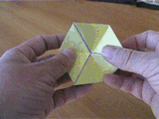
当我把这个纸艺从里面翻出来，它就不停地变化颜色，先是黄色，然后蓝色，然后红色，然后又是黄色。如果我不停地翻转它，它就不停地变化颜色。
这个玩具是几年前由一个无聊的数学系的学生发明的。它做起来很容易，而且能使你心不在焉的玩上几个小时。
将下面这张图打印出来，剪去所有白色的部分，然后依照下面这些简单的步骤。这张图能在纸上打印多大就打印多大。

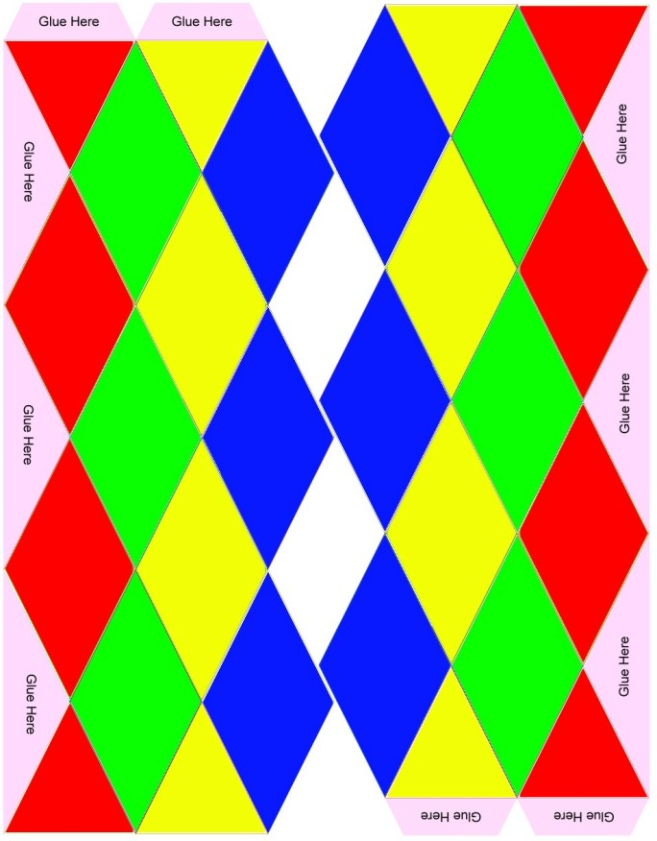
这张图上有两种模式。第一种模式是右边那张图，它上面有很多额外的线和文字，来辅助你正确地折你的第一个玩具。左边那个可以作为你的第二个，它上面没有多余的线和文字，看是去会更好看些。
当你折得很好的时候，你就可以打印下面这张图了，它左右两张图都没有多余的线。

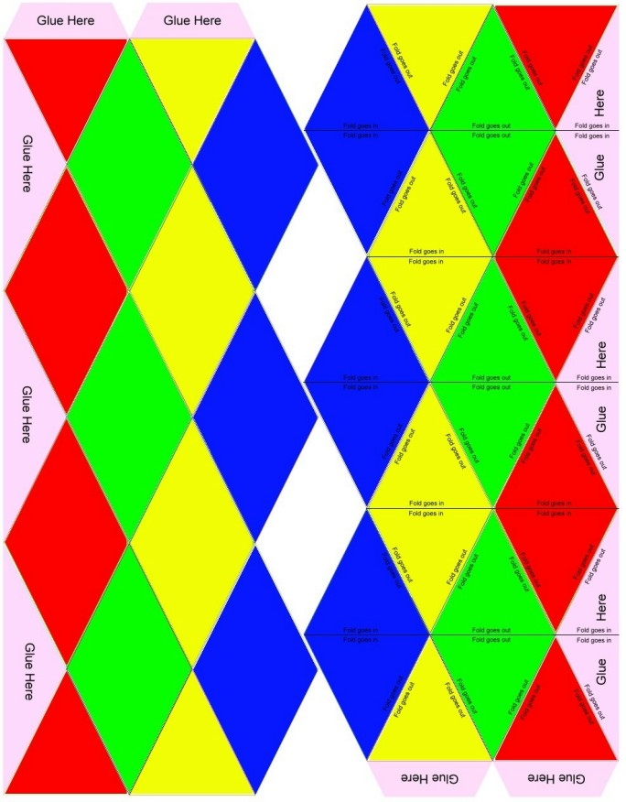
第一步：剪下彩色的部分，按照上面的线和文字折叠

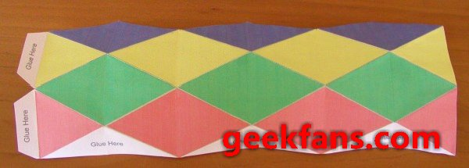
第二步：折好后，这“Glue Here”的地方涂上胶水。你可以用牙签或其他东西来将胶水涂得均匀。

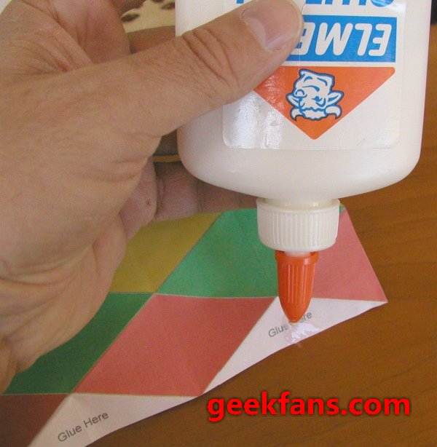

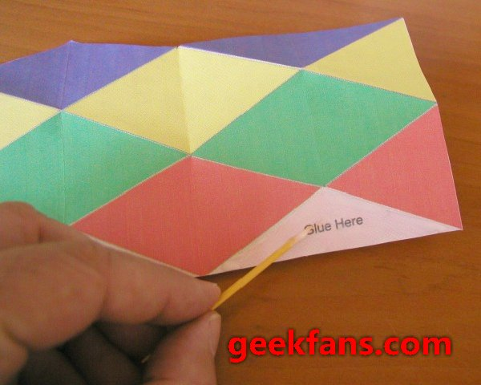
第三步：将蓝色的部分贴在刚才涂胶水的地方。你可以将蓝色的部分对折，使它更容易跟胶水对齐。另外两个蓝色的部分用同样的方法，最后我们得到一个连在一起的六个四面体。

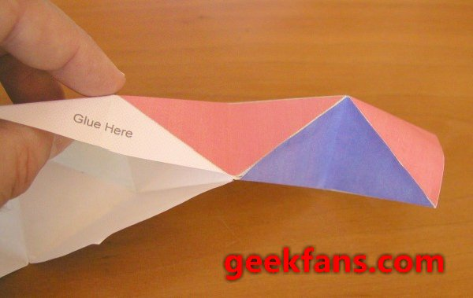
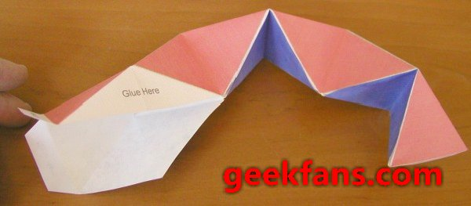
第四步：头尾相连。将涂了胶水的“尾巴”挤在一起，然后塞进头部的“口里”，形成环状。

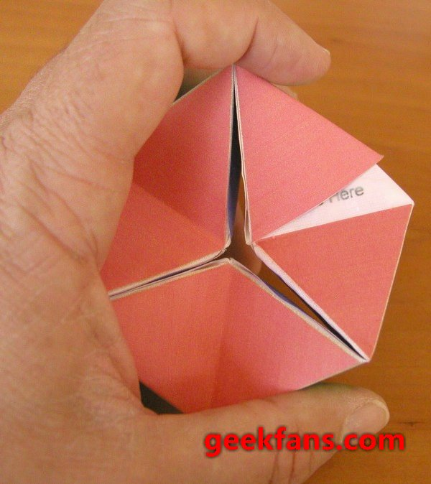
第五步：记得耐心地等待胶水风干，如果你迫不及待地想去试试，后果可能会很糟。当胶水干了之后，你就可以enjoy它了！

